05.05.2020 wtorek
Stroje ludowe
Cele: zapoznanie dzieci z wyglądem strojów ludowych różnych regionów Polski, ćwiczenie sprawności rąk

1. Mój adres – utrwalenie adresu zamieszkania
2. Tęczowe ubrania – rozmowa z dziećmi na podstawie ilustracji (stroje z różnych regionów Polski)
STROJE KUJAWSKIE
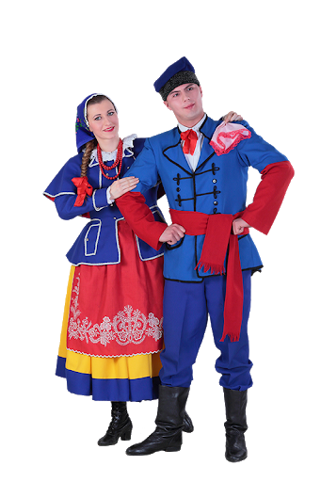

STROJE ŁOWICKIE
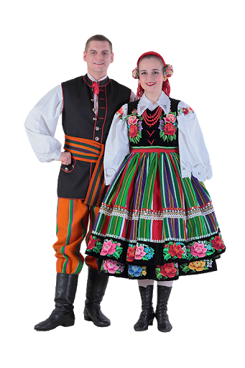

STRÓJ KRAKOWSKI
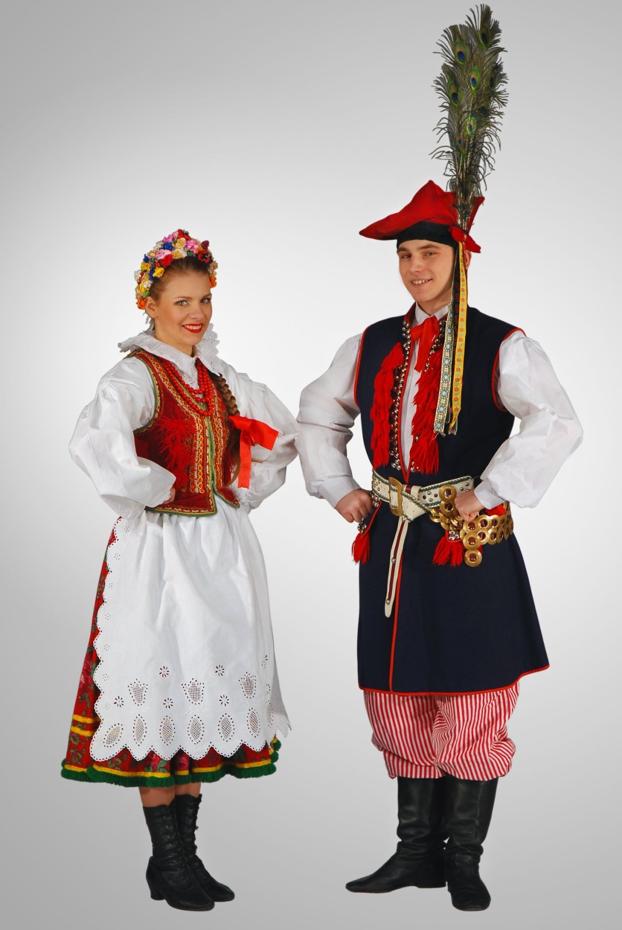

3. Łowiczanka jestem – zabawa plastyczna – kolorowanie stroju
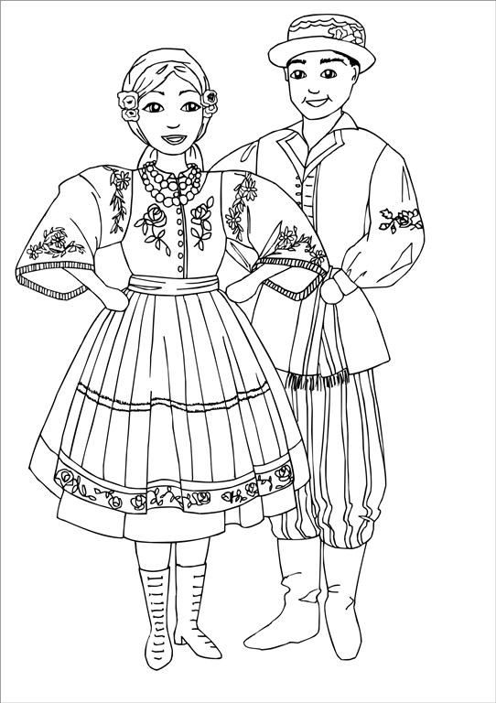

4. Grafomotoryka
